**本地储存**

学习内容：window.sessionStorage，window.localStorage

**1. 本地存储**

随着互联网的快速发展，基于网页的应用越来越普遍，同时也变的越来越复杂，为了满足各种各样的需求，会经 常性在本地存储大量的数据，HTML5规范提出了相关解决方案。

**1.1 本地存储特性**

(1)、数据存储在用户浏览器中

(2)、设置、读取方便、甚至页面刷新不丢失数据

(3)、容量较大，sessionStorage约5M、localStorage约20M

(4)、只能存储字符串，可以将对象JSON.stringify() 编码后存储

**1.2 window.sessionStorage**

(1)、生命周期为关闭浏览器窗口

(2)、在同一个窗口(页面)下数据可以共享

(3). 以键值对的形式存储使用

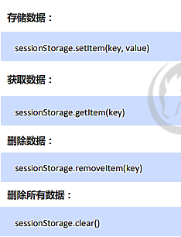

|  |
| --- |
| <body>      <input type="text">      <button class="set">存储数据</button>      <button class="get">获取数据</button>      <button class="remove">删除数据</button>      <button class="del">清空所有数据</button>      <script>          console.log(localStorage.getItem('username'));          var ipt = document.querySelector('input');          var set = document.querySelector('.set');          var get = document.querySelector('.get');          var remove = document.querySelector('.remove');          var del = document.querySelector('.del');          set.addEventListener('click', function() {              // 当我们点击了之后，就可以把表单里面的值存储起来              var val = ipt.value;              sessionStorage.setItem('uname', val);              sessionStorage.setItem('pwd', val);          });          get.addEventListener('click', function() {              // 当我们点击了之后，就可以把表单里面的值获取过来              console.log(sessionStorage.getItem('uname'));          });          remove.addEventListener('click', function() {              //              sessionStorage.removeItem('uname');          });          del.addEventListener('click', function() {              // 当我们点击了之后，清除所有的              sessionStorage.clear();          });      </script>  </body> |

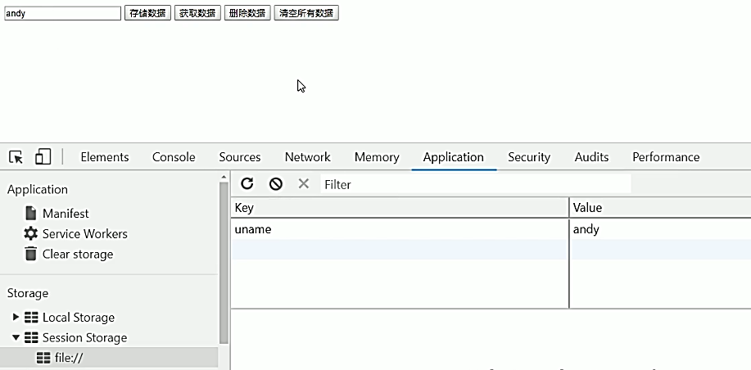

**2. window.localStorage**

(1)、声明周期**永久生效**，除非手动删除 否则关闭页面也会存在

(2)、可以多窗口（页面）共享（同一浏览器可以共享）

(3). 以键值对的形式存储使用

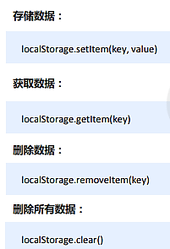

|  |
| --- |
| <input type="text">      <button class="set">存储数据</button>      <button class="get">获取数据</button>      <button class="remove">删除数据</button>      <button class="del">清空所有数据</button>      <script>          var ipt = document.querySelector('input');          var set = document.querySelector('.set');          var get = document.querySelector('.get');          var remove = document.querySelector('.remove');          var del = document.querySelector('.del');          set.addEventListener('click', function() {              var val = ipt.value;              localStorage.setItem('username', val);          })          get.addEventListener('click', function() {              console.log(localStorage.getItem('username'));          })          remove.addEventListener('click', function() {              localStorage.removeItem('username');          })          del.addEventListener('click', function() {              localStorage.clear();          })      </script> |

**3. 移动端常见特效**

**【案例】记住用户名**

如果勾选记住用户名， 下次用户打开浏览器，就在文本框里面自动显示上次登录的用户名

【案例分析】

① 把数据存起来，用到本地存储

② 关闭页面，也可以显示用户名，所以用到localStorage

③ 打开页面，先判断是否有这个用户名，如果有，就在表单里面显示用户名，并且勾选复选框

④ 当复选框发生改变的时候 change事件

⑤ 如果勾选，就存储，否则就移除

|  |
| --- |
| <body>      <input type="text" id="username"> <input type="checkbox" name="" id="remember"> 记住用户名      <script>          var username = document.querySelector('#username');          var remember = document.querySelector('#remember');          if (localStorage.getItem('username')) {              username.value = localStorage.getItem('username');              remember.checked = true;          }          remember.addEventListener('change', function() {              if (this.checked) {                  localStorage.setItem('username', username.value)              } else {                  localStorage.removeItem('username');              }          })      </script>  </body> |